实验报告
学号 | 542201120527 |  | 姓名 | 张鹏展 |  | 专业班级 | 软件工程22-01
课程 | 软件质量保证与测试 |  |  | 实验日期 | 2024.10.25 |  | 实验时间 | 第四大节
实验情况 |  |  |  |  |  |  |  |  | 备注
- 问题的描述
通过本次实验，掌握白盒测试用例设计方法，并在 Junit 测试框
架运行测试用例完成对 Java 程序测试。
程序有三个输入变量 month、day、year（month、day 和 year 均为整数值，并且满足：1≤month≤12、1≤day≤31、1900≤ year
≤2050。），分别作为输入日期的月份、日、年份，通过程序可以输出该输入日期在日历上下一天的日期。例如，输入为 2005 年 11 月 29 日，则该程序的输出为 2005 年 11 月 30 日。
- 实验过程
1.用例设计
根据路径测试设计测试用例如下：
编号 | Year | Month | Day | 预期输出
1 | 2000 | 2 | 28 | 2000-2-29
2 | 2001 | 2 | 28 | 2001-3-1
3 | 2000 | 2 | 29 | 2000-3-1
4 | 2001 | 12 | 31 | 2002-1-1
5 | 2005 | 11 | 29 | 2005-11-30
6 | 2005 | 4 | 31 | 输入日期不正确
7 | 1899 | 12 | 31 | 输入日期不正确
8 | 2051 | 1 | 1 | 输入日期不正确
2.编写测试类
主要代码如下：
@RunWith(Parameterized.class)
public class NextDayTestPara {

private NextDay dateUtil; // 被测类
private int year;
private int month;
private int day;
private String expected;

// 构造函数，用于传递参数
public NextDayTestPara(int year, int month, int day, String expected) {
this.year = year;
this.month = month;
this.day = day;
this.expected = expected;
}

// 参数数据集，包含不同的日期输入和预期输出
@Parameterized.Parameters(name = "{index}: getNextDay({0}, {1}, {2}) = {3}")
public static Collection<Object[]> testDataset() {
return Arrays.asList(new Object[][]{
{2000, 2, 28, "2000-2-29"}, // 闰年2月28日
{2001, 2, 28, "2001-3-1"}, // 平年2月28日
{2000, 2, 29, "2000-3-1"}, // 闰年2月29日
{2001, 12, 31, "2002-1-1"}, // 跨年12月31日
{2005, 11, 29, "2005-11-30"}, // 普通日期
{2005, 4, 31, "输入日期不正确"}, // 无效日期4月31日
{1899, 12, 31, "输入日期不正确"}, // 年份低于范围
{2051, 1, 1, "输入日期不正确"} // 年份超出范围
});
}

// 初始化方法
@Before
public void setUp() {
dateUtil = new NextDay();
}

// 清理方法
@After
public void tearDown() {
dateUtil = null;
}

// 测试方法
@Test
public void testGetNextDay() {
assertEquals(expected, dateUtil.getNextDay(year, month, day));
}
}
结果截图：
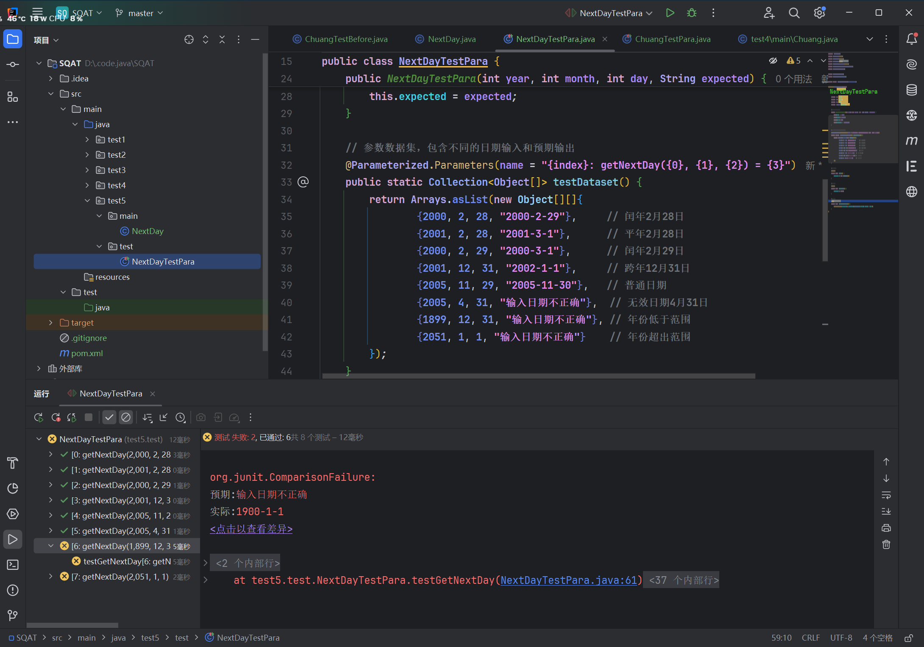
结果可得经过测试发现程序没有处理时间两侧的情况，可以根据该测试修正程序。
- 实验总结
通过本次实验，我们实现了：
白盒测试的路径覆盖设计：理解并应用路径覆盖法，设计了8个测试用例以覆盖所有主要路径。
语法错误修复：通过分析代码逻辑，修复了代码中的语法和逻辑错误。
JUnit 测试框架的应用：在 JUnit 下测试所有用例，并验证输出结果符合预期，确保代码逻辑正确。
实验达到了预期效果。

实验报告成绩 |  |  |  | 老师 |  | 黄艳 王晨羽

注：1）专业班级按打印课表中名称填写；2）课程名称按课表中名称填写，不能简写；
3）实验日期格式示例：2011.03.09;4）实验时间格式示例：“第三大节”5）实验情况包括任务（或题目）、解决方案（或者代码）、结果等；6）实验报告成绩按五级标准评分；

